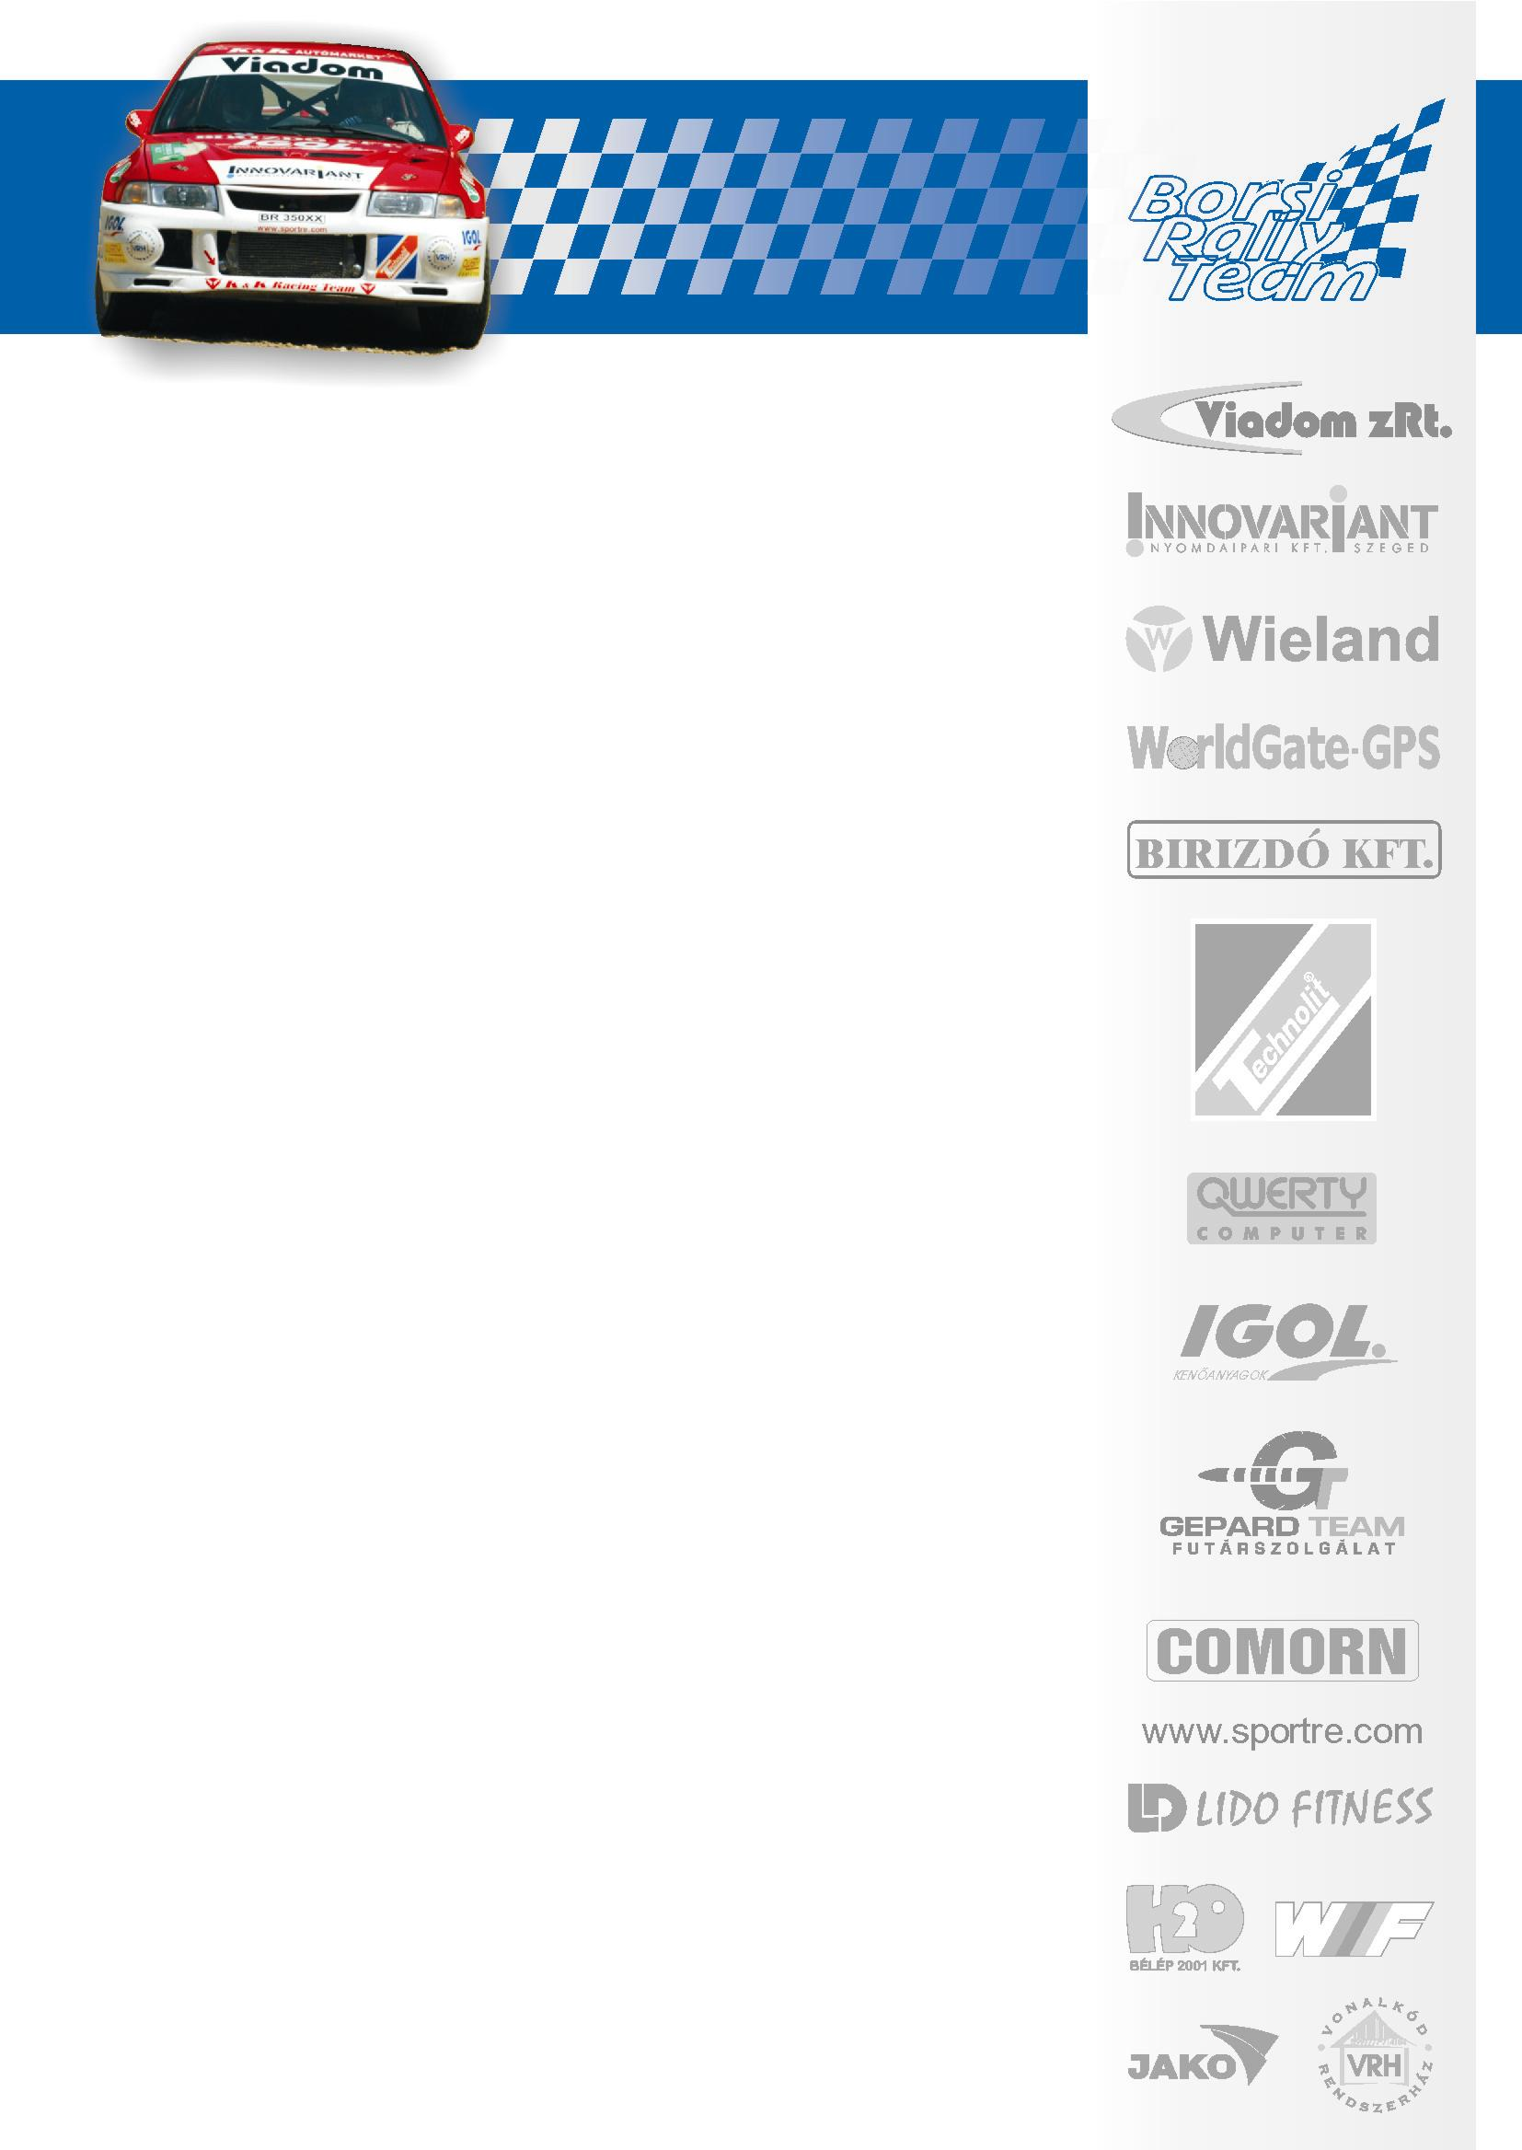
GYÉMÁNT HELYETT CSILLAGOCSKÁK

BORSI GERGELY – BARANYAI LÁSZLÓ
X. START AUTÓ – MIKULÁS RALLYE - VESZPRÉM

A hétvégén a Borsi – Baranyai kettős az évek folyamán már tradicionálissá vált, most jubiláló Mikulás futamra - a 2006-os idény legjobb eredményét hozó versenyhelyszínére - térnek vissza Veszprémbe.

Ám ezúttal versenyjárművük nem a megszokott EVO VI-os Mitsubishi lesz, hanem egy frissen beszerzett Subaru Impreza Sti, mely a jövőben főleg a tréningautó szerepét fogja ellátni a csapatban.
Az egyenesen a japán őshazából érkezett autó paramétereiben és képességeiben persze nem veheti fel a versenyt az A csoportos éles versenygéppel. De szerencsére ebben sem Rudolf és szarvas kollégái biztosítják a meghajtást, hanem egy bőven kétszáz lóerő fölötti, a Subarutól megszokott és megunhatatlan, a rallyefan-ok számára már-már szexuális ingereket okozó hangú boxer motor!

Remélhetőleg most ez is elég lesz ahhoz, hogy párosunk a hosszú és savanyú uborkaszünet előtt még egyszer elkápráztassa a várhatóan népes közönséget egy látványos autózással!
Természetesen a jubileumi mikulás rajtdobogójánál már a szponzorok felirataival ellátott teljes harci díszben pompázik majd az új szerzemény.

www.borsirally.hu media@borsirally.hu

